**Firefox アドオンの SQLite マネージャ**

**Firefoxを使ってSQLite 3データベースファイルの閲覧，操作ができる．**

1. Firefox をインストールしていなければ、インストールする

2. Firefox のメニューを開く

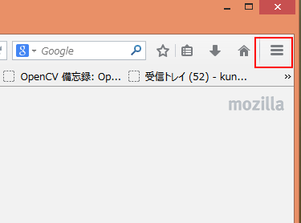

3. Firefox のメニューで「**アドオン**」をクリック

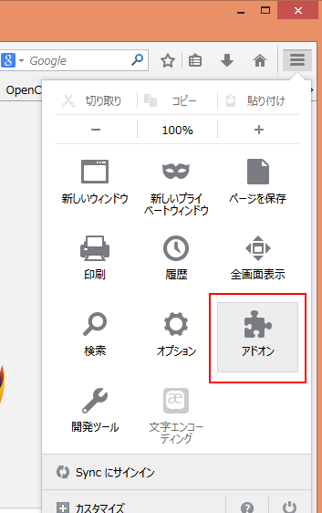

4. 「拡張機能」をクリック

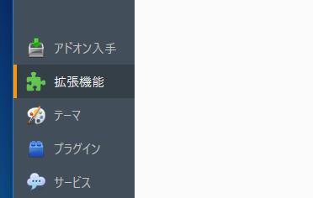

5. sqlite3 を記入して、アドオンを検索

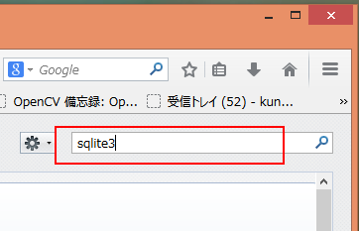

5. SQLite Manager をインストールしたいので「インストール」をクリック．

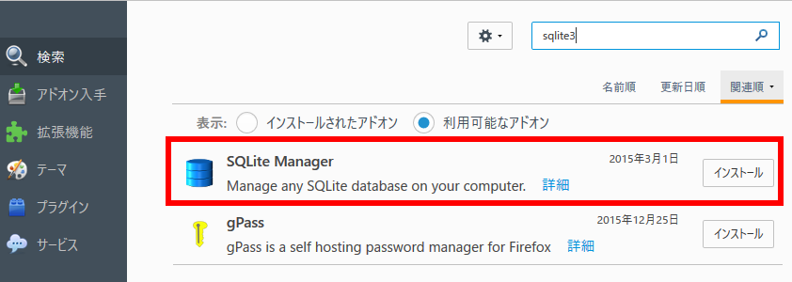

6. インストールが終わったら Firefox を**再起動**

7. Firefox のメニューで「**カスタマイズ**」をクリック

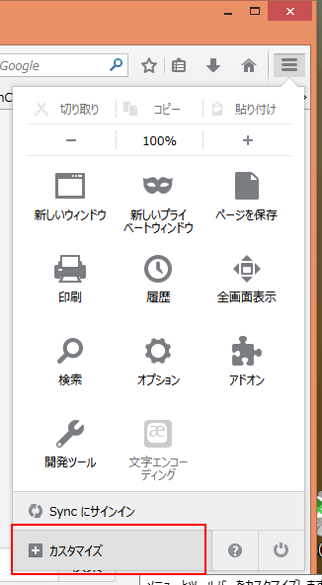

8. 「**SQLite Manager**」を右クリックし、「**メニューを追加**」を選ぶ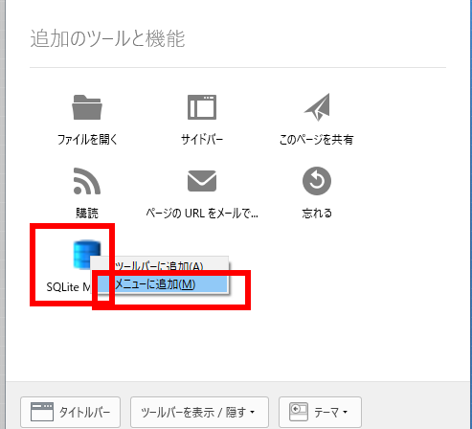

以上で、**Firefox アドオンの SQLite マネージャのインストールと設定が終わった**

9. Firefoxのメニューで「**SQLite Manager**」をクリック

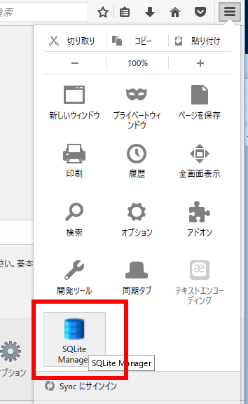

10. データベースに接続. データベースファイル名を指定

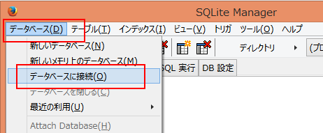

次のような画面が開く

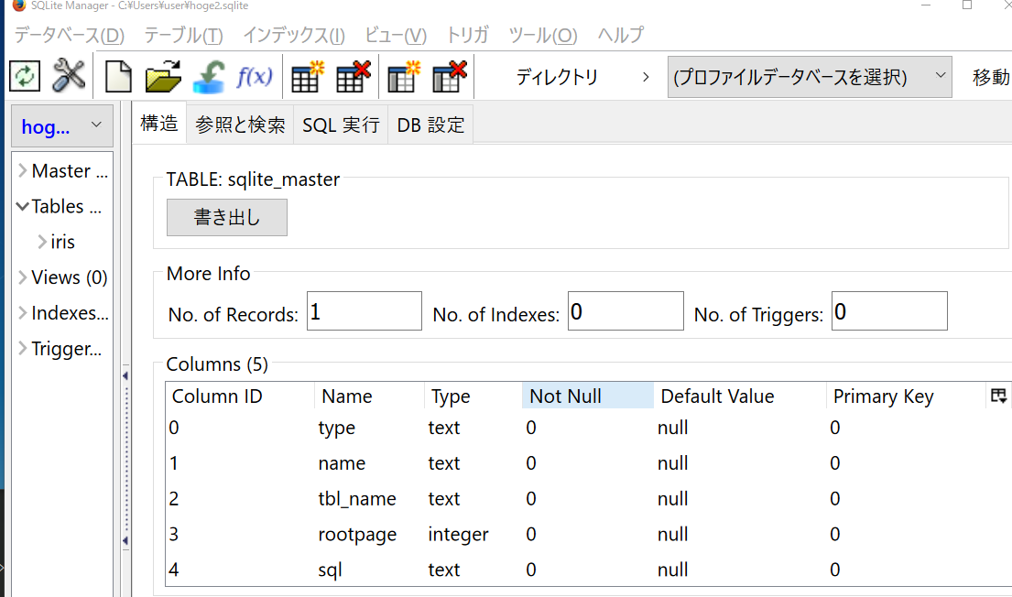

11. 左にある「Table」の下のメニューでテーブルを選ぶことができる．

　テーブルを選んだら，「参照と検索」をクリックすることにより，テーブルのデータを確認できる．

